Ipar alkotások 2021. november-december
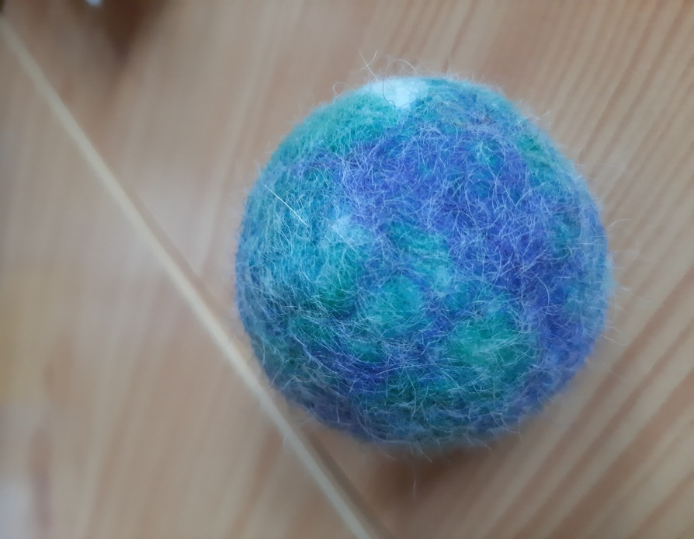
Nemezelt labda: Szittyán Zsófia 6.a
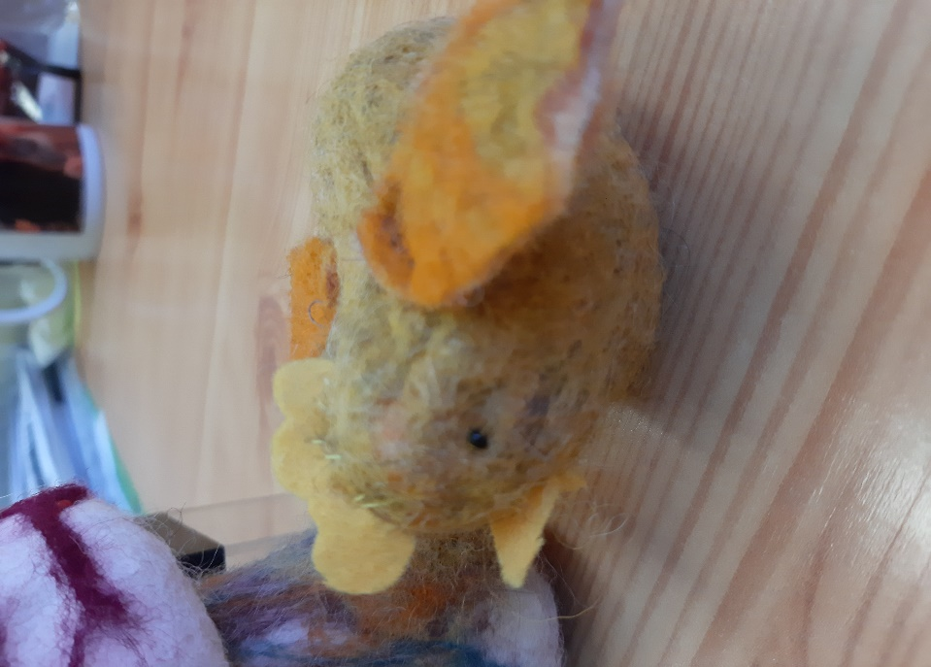
Nemezelt tyúkocska: Polgár Hanna 5.b
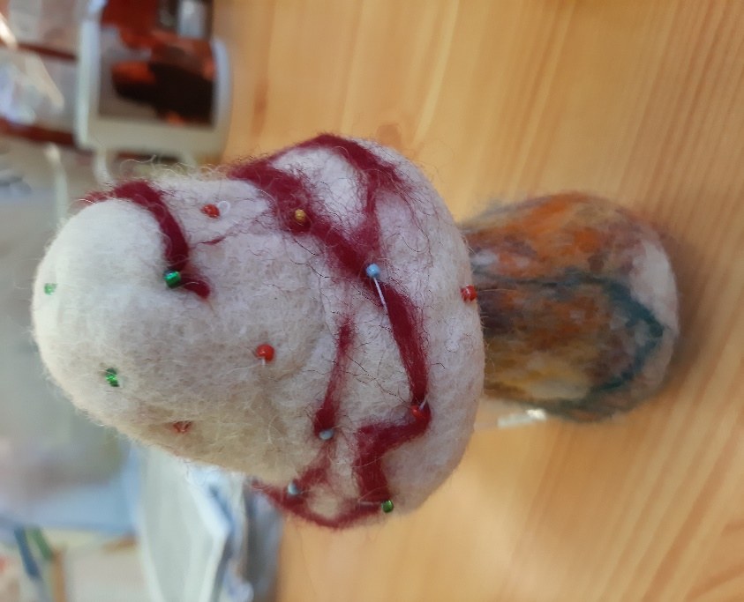
Nemezelt gomba gyöngy díszítéssel: György Aranka 7.a
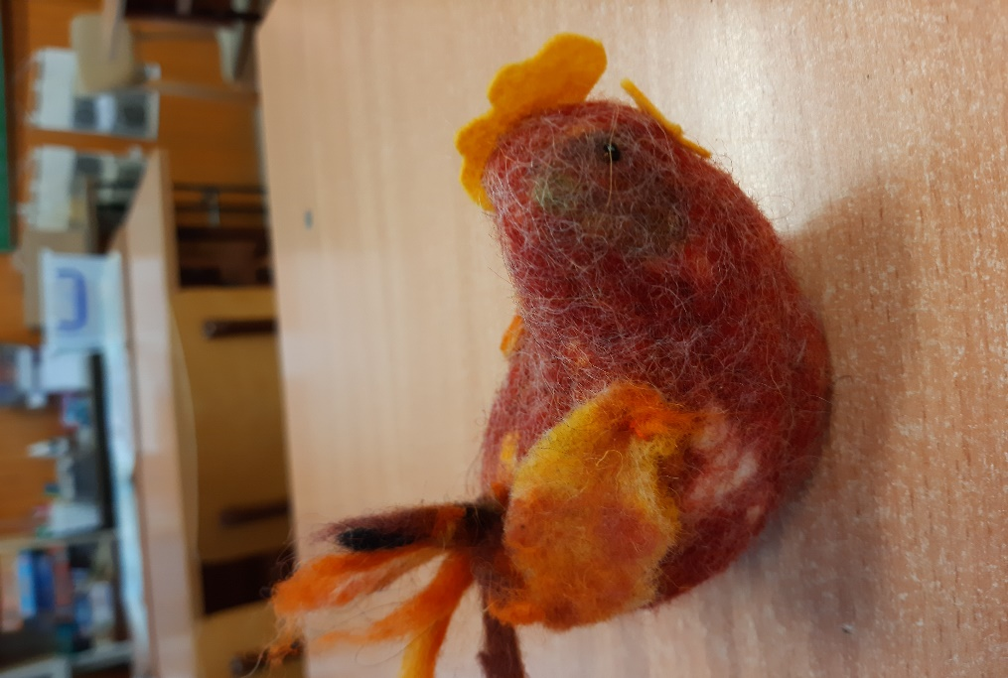
Nemezelt tyúkocska: Polgár Hanna 5.b
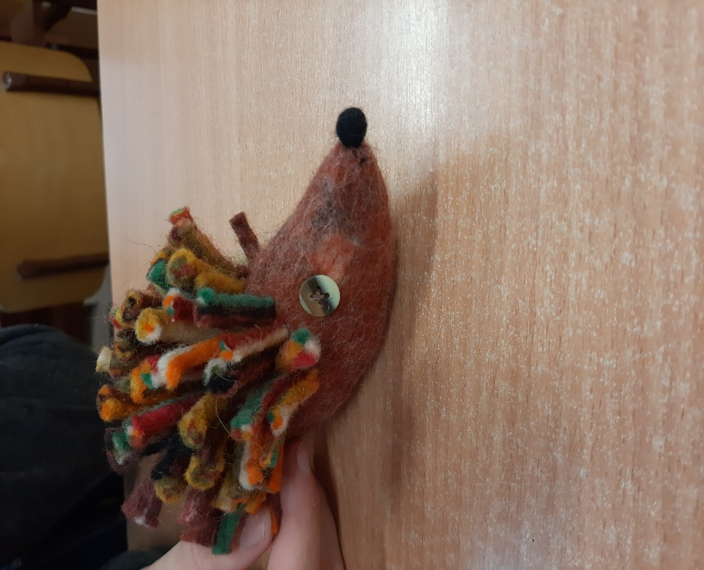
Nemezelt süni: Koponics Vera 5.b
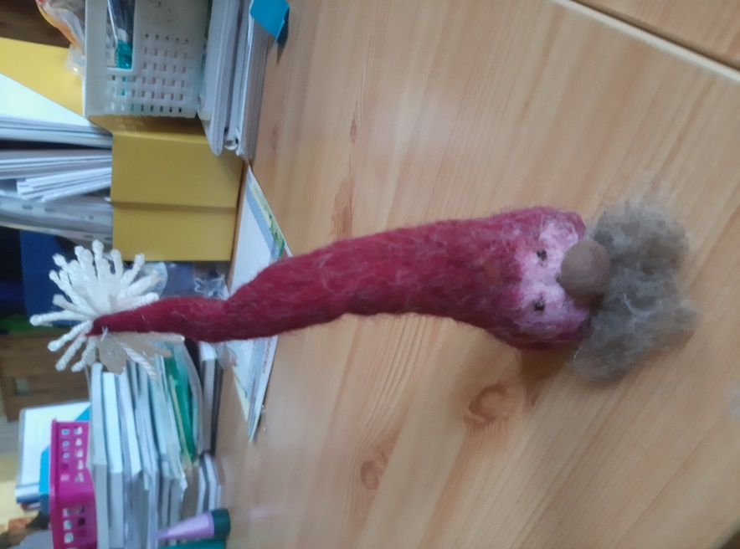
Nemezelt karácsonyi manó: Tokodi Bence 6.a
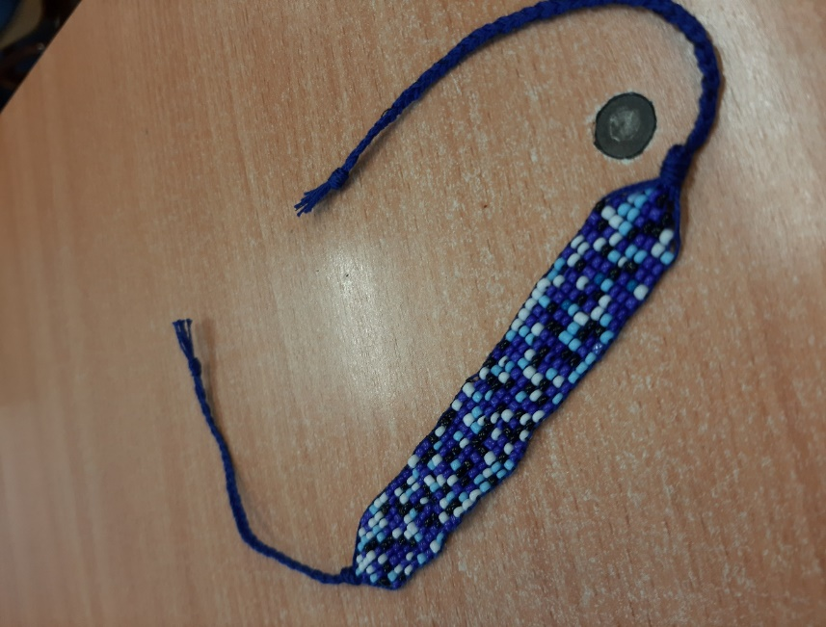
Tokodi Bence 6.a: Gyöngyszövéssel készült karkötő
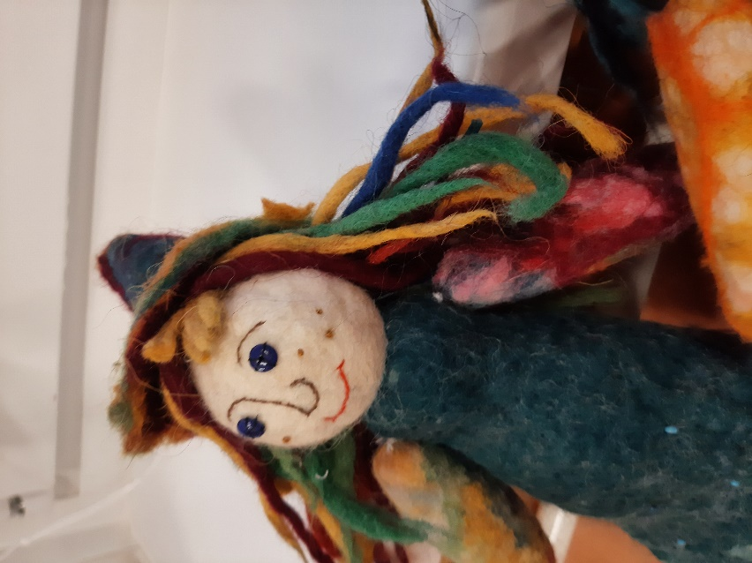
Nemezelt baba: Kőhalmi Villő
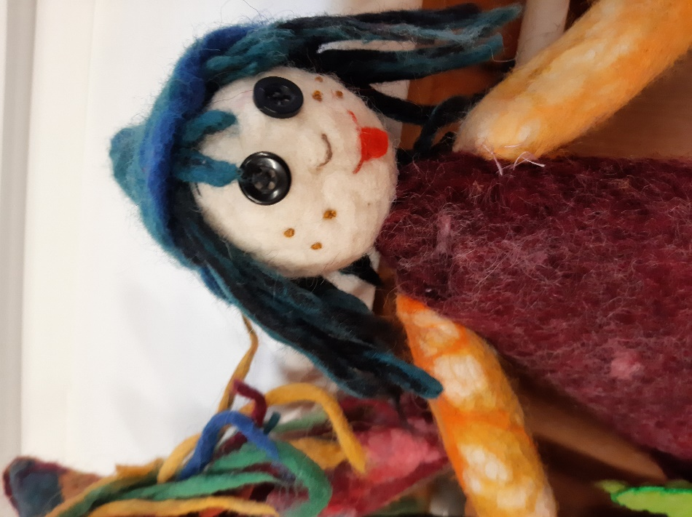
Nemezelt baba: Tusjak Dóra 7.a
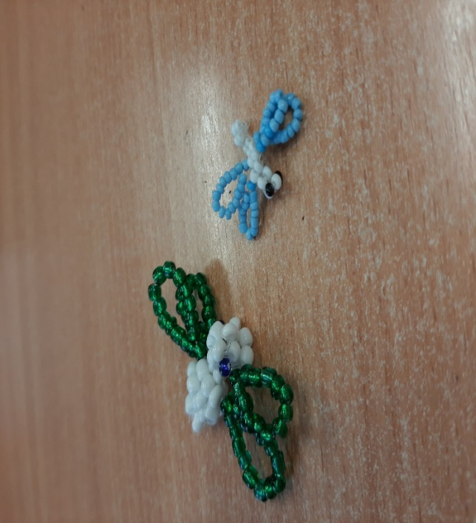
Gyöngy állatok: Hamza Vera 5.b

